Linux硬盘盘符分配
AUG31
20118 COMMENTSWRITTEN BY CHEN
Linux硬盘盘符分配原则
在Linux系统中，若存在多块硬盘，内核分配盘符的顺序是/dev/sda、/dev/sdb、/dev/sdc … …。在系统启动过程中，内核会按照扫描到硬盘的顺序分配盘符。
内核中分配盘符函数，见链接http://ilinuxkernel.com/?p=794
Linux内核通过IDR（integer ID）机制来分配盘符，即找到一个空闲的整数。内核针对SCSI盘符，从0开始分配整数。整数0对应的盘符为/dev/sda，关系如下：
若index=0，则分配给此块SCSI硬盘的盘符为sda；
若index=1，则分配给此块SCSI硬盘的盘符为sdb；
… …
若index=25，则分配给此块SCSI硬盘的盘符为sdz；
如在有12硬盘的服务器中，每个物理槽位均插一块硬盘，且没有做RAID，硬盘物理槽位关系如下：
0 | 3 | 6 | 9
1 | 4 | 7 | 10
2 | 5 | 8 | 11
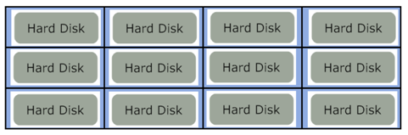
那么Linux内核启动后，IDR机制分配的盘符的整数为0、1、2、3、4、5、6、7、8、9、10、11，对应的硬盘盘符如下：
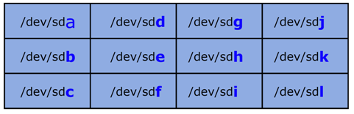
系统运行过程中，若拔掉第5块盘，如下图所示：
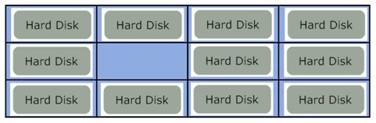
则此时系统中，/dev/sde盘符消失，内核针对SCSI盘符的IDR整数4就空闲出来。当再次将该硬盘插入时，得到的盘符仍然是/dev/sde。
非热插拔硬盘盘符分配示例
如下图，第5个硬盘物理槽位没有硬盘。系统重启后，盘符对应关系如下。系统中没有盘符/dev/sdl，缺少不是最后一块硬盘，而是第5块硬盘。
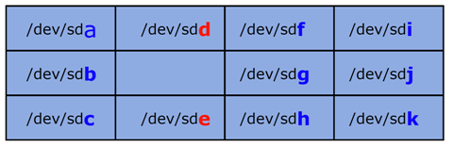
下图是第5块和第9块物理槽位硬盘不在位时，OS盘符对应关系。
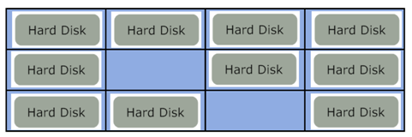
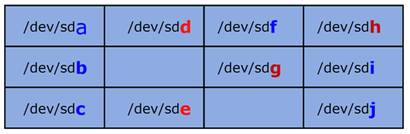
热插拔硬盘盘符分配示例
下图是第1、5、9块硬盘不在位时，OS盘符对应关系，此时没有热插拔硬盘。
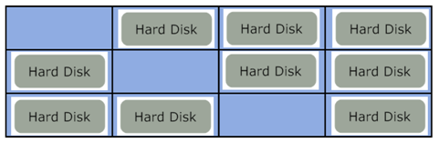
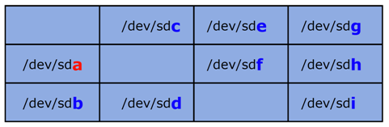
系统运行过程中，先热插拔一块到第1个物理槽位，此时得到的盘符为/dev/sdj，然后插入一块硬盘到第9个物理槽位，此时分配的盘符为/dev/sdk。
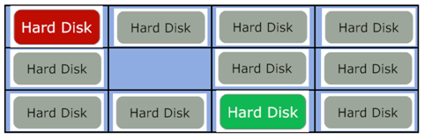
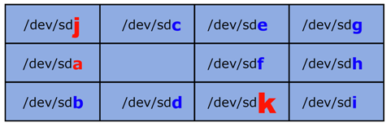
若插入2块硬盘后，机器重启，则盘符对应关系如下。从这里我们可以看出，硬盘盘符和物理槽位没有必然直接对应关系。
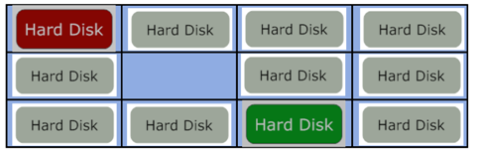
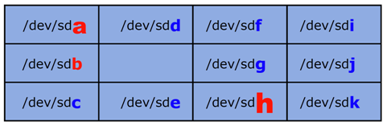
硬盘盘符为什么会漂移
服务器只有12块物理硬盘，但在系统运行过程中或更换硬盘时，会出现/dev/sdm、/dev/sdn等类似盘符。
下面示例，系统运行过程中，我们把第5块硬盘拔出再插入，此时得到的硬盘盘符可能为/dev/sdm。
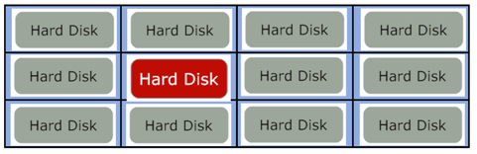
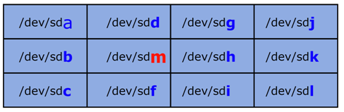
当我们拔出硬盘后，内核会调用sd_remove（）函数卸载硬盘，正常情况下会清除该硬盘盘符占用的所有资源，包括SCSI盘符对应的IDR整数。但我们拔出硬盘时，若系统有进程正在访问该硬盘，则内核不会删除对应IDR的整数，该整数就会被占用，再次插入硬盘时，就分配新的IDR整数给盘符，导致盘符漂移。
如上面第5块硬盘，内核分配的IDR值为4，但硬盘拔出再插入后，应为IDR值为4没被释放，内核找到空闲的IDR就会12，此时盘符就变为/dev/sdm。盘符变为/dev/sdn等时，以此类推。
Posted in I/O系统, 系统使用
SHARE THIS TWITTER FACEBOOK DELICIOUS STUMBLEUPON E-MAIL

